过程与活动、  抽样计划 | 涉及  条款 | 受审核部门：生产部 主管领导：周俊青 陪同人员：黄汝倩 | 判定
 |  | 审核员：朱晓丽 审核时间：2021年3月9日
 |  | 审核条款：Q:5.3，6.2， 7.1.3 7.1.4 7.1.5 8.1 8.3 8.5 8.6 8.7 10.2
职责和权限 | 5.3 | 提供岗位职责与任职要求，对岗位职责和任职条件进行了描述。  负责基础设施及环境；负责产品实现的策划；设计开发；生产过程控制；放行控制等  职责和权限与手册描述基本一致 | Y
质量  目标 | 6.2 | 分解到该部门的质量目标及完成情况如下：  部门目标：  1生产计划完成率不低于98%  2产品一次交验合格率98%以上  2020年3月至2021年3月目标完成情况：均完成。 | Y
设施设备管理 | 7.1.3 | 现主要生产人员10余人左右  提供了《生产设备台账》，记录了设备名称、编号、数量等内容。  主要办公设备有台式电脑、打印机等  生产设备：排线压端沾锡机、双线压端沾锡机、双头单线压接机、2米收线装置、静音端子压接机、气动剥皮机、薄皮打端机等；基本能满足服务需要。设备状态良好。无特种设备。  提供监视和测量设备控制,见7.1.5审核记录  办公设备的日常维护，主要为局域网维护、灰尘清扫、电脑、和一些设备的耗材更换。  生产设备制定了维护保养计划并填写记录。  企业有设备维护保养规定，每日对设备按要求逐项进行检查、保养，但无记录，已与企业沟通。  设备自带软件由设备生产厂家定期进行维护、更新。  公司设备管理均按要求进行保养维护、维修，符合要求。  厂房由生产部负责管理，定期检查漏雨、透风等损坏情况，目前厂房基础设施完好。  设备管理符合要求。 | Y
过程运行环境管理 | 7.1.4 | 主要工作场所为公司办公场所、生产、仓库  视频现场查看：1、办公现场环境整洁，秩序良好。2、生产环境无特殊要求。3、办公区内有消防器材，有效期内。  工作环境可满足需要。工作环境可满足需要 | Y
监视和测量资源 | 7.1.5 | 组织配置的监视测量设备主要为线束测力器、不锈钢直尺、外径千分尺、数显游标卡尺、线材导通测试仪等。基本满足检验需要。  抽设备校准/验证情况，符合要求  根据企业目前经营的产品品类的检测和客户要求，现有检测器具基本监事和测量要求。按照监视测量管理要求，公司安排人员进行日常维护保养，定期进行鉴定或校准，确保计量器具的有效使用。  生产现场使用的监视测量设备由车间负责保管，检验用的测量设备由质检人员专人负责，防止潮湿、磕碰和损坏。未发生使用过程中失效的现象，如果出现，清楚应立即停止使用，送具有计量资质的检定部门检定，并对已往所检结果重新检验。监视和测量用软件均为设备自带，设备校准时同事校准，版本升级时设备返厂。
策划 | 8.1 | 企业根据客户要求及国家/行业标准对生产进行策划：  1、确定产品和服务的要求：法律法规及客户要求 ；GB/T 17183-1997数据终端设备和数据电路终接设备用的高速25插针接口暨可替换的26插针连接器YD/T 2275-2011接入网技术要求 宽带用户接入线路（端口）标识YD/T 2809-2015基于端口信息下发的双栈接入技术要求等  2、制定目标，目标基本合理、可测量、可达到  3、流程：材料收入→电线切断→全自动切断压着→半自动端子压着（适用时）→端子中间检查→插入→组装（适用时）→导通检查→成品  4、策划了设备操作规程、图纸等作业指导文件，及产品检验记录等记录。  5、所需资源：配备了排线压端沾锡机、双线压端沾锡机、双头单线压接机、2米收线装置、静音端子压接机、气动剥皮机、薄皮打端机等生产设备及线束测力器、不锈钢直尺、外径千分尺、数显游标卡尺、线材导通测试仪等检测设备，人员经过培训上岗等。基本满足工作需要。资源基本满足。  6、遵照岗位职责、设备操作规程、工艺流程、图纸等作业指导文件实施过程控制。  产品通过检验来对产品实现过程进行控制。生产过程中由目负责人组织进行检查，完成后由客户进行验收，符合要求  7、 策划了订单、产品检验记录等，记录均保期3年。由生技部统一汇总交综合部存储。  8、通过识别与评价对公司目标和战略方向相关，影响其实现质量管理体系预期结果的各种内外部环境因素，有效应对风险和机遇。  9、外包过程：无  10、策划适合组织体系运行需要，未发生更改，策划情况符合标准要求  产品实现策划的输出的信息充分，输出内容满足标准要求和企业实际 | Y
设计开发 | 8.3 | 该组织依据国家/行业标准/顾客要求／图纸进行加工 ,流程、工艺、人员、设备均未发生变更，目前不存在产品设计和开发情况，基本符合。公司确保不适用的质量管理体系的产品和服务的设计和开发要求，不影响组织确保产品和服务合格以及增强顾客满意的能力或责任。不影响组织提供满足顾客要求和适用法律法规要求的产品的能力或责任 | Y
生产和服务提供的控制 | 8.5．1 | 企业根据合同要求进行生产  抽：合同，均保存完好，符合要求  策划了生产流程：材料收入→电线切断→全自动切断压着→半自动端子压着（适用时）→端子中间检查→插入→组装（适用时）→导通检查→成品  执行标准：法律法规及客户要求 ；GB/T 17183-1997数据终端设备和数据电路终接设备用的高速25插针接口暨可替换的26插针连接器YD/T 2275-2011接入网技术要求 宽带用户接入线路（端口）标识YD/T 2809-2015基于端口信息下发的双栈接入技术要求等  以上信息能够指导生产  可获得和使用适宜的监视和测量资源：线束测力器、不锈钢直尺、外径千分尺、数显游标卡尺、线材导通测试仪等。监视和测量设备满足检验需要  在适当阶段实施监视和测量活动，以验证是否符合过程或输出的控制准则以及产品和服务的接收准则：客户要求、检验标准、操作规程等作业指导文件实施过程控制。  产品通过检验等来对产品实现过程进行控制。生产过程中由专人进行检查，完成后由客户进行验收，符合要求。  企业生产过程比较简单：  电线切断：规格：1000c 切断：1000mm±10mm 设备：排线压端沾锡机 数量：1台  全自动切断压着：剥头2.6mm，压着控制：位置，剥头端铜线不外露。  插入：连接器插入端子  组装：套管、绕布（黑色）  为过程的运行使用适宜的基础设施，并保持适宜的环境：配备了排线压端沾锡机、双线压端沾锡机、双头单线压接机、2米收线装置、静音端子压接机、气动剥皮机、薄皮打端机等生产设备，人员经过培训上岗等。基本满足工作需要。资源基本满足。  生产环境为防潮，无其他特殊要求。  办公区内有消防器材，有效期内。  配备胜任的人员，包括所需求的资格：初中以上学历；视力良好；有一定工作经验、经过培训、考核合格后上岗。  若输出结果不能由后续的监视或测量加以验证，应对生产和服务提供过程实现策划结果的能力进行确认，并定期再确认：经确认，生产过程中无需要确认的过程。人员均经培训后上岗，符合要求。  采取措施防止人为错误：各工序制定有操作规程、图纸、检验标准，明确了操作要求，各工序互检，避免人为失误  实施放行、交付和交付后的活动：按照各图纸要求实施过程控制，以确保有效实施放行、交付和交付后活动。  视频查看生产现场：生产现场干净整洁、设备运转正常。人员配备符合要求。  生产过程受控 | Y
标识和可追溯性 | 8.5.2 | 《质量手册》中说明产品标识包括识别产品的合同号、物料号等内容，还应包括能够识别检验状态的内容；  1、产品状态标识应包括以下内容：  a）产品的名称、客户信息、产品型号等；  b）检验状态：待检、合格、不合格、待判定。  2、标识方式主要有：存放区域和产品名称及型号等；  在视频现场检查中看到，正在生产的产品上均有产品状态标识卡，内容有：规格、状态等。  成品基本按名称、型号进行标识  查看仓库存放成品标识，企业对仓库进行了划分，不同规格产品分别存放。  可追溯性：验收单→检验记录→订单，保证了公司的每件产品出公司后仍能根据标号查到产品从进货到加工到生产的每个环节的信息。  追溯路径为：  验收单→检验记录→订单 | Y
产品防护 | 8.5.4 | 提供的《质量手册》中明确标识了搬运，贮存，包装，防护等方面的控制要求。  1．标识：标识采用区域，检验状态等形式控制。  车间标识基本齐全，采用生产计划单，可追溯，操作工，检验员，控制基本有效。  2．搬运：使用周转箱等。  3．包装：按客户要求  4．贮存：仓库通风、采光、照明设施良好，防潮，车间正在使用的原料及半成品按区域堆放、分区、分类存放，基本适宜。  5．防护：在运输过程中用帆布篷进行覆盖，防止雨淋。 | Y
更改控制 | 8.5.6 | 组织明确组织应对生产和服务提供的更改进行必要的评审和控制，以确保持续地符合要求，  组织应保留形成文件的信息，包括有关更改评审结果、授权进行更改的人员以及根据评审所采取的必要措施的要求。  经了解，目前组织在生产和服务提供期间的主要变更是：  生产计划的变更、顾客订单产品要求及数量变更、交货日期变更、法律法规变更，产品标准变更，外部供方交货不及时或质量问题，设备出现故障等。  视频与负责人交流沟通，负责人介绍说，目前，尚无上述情况的变更，现场无变更情况 | Y
交付后活动 | 8.5.5 | 识别的交付后的活动：本部门与其它部门通过电话、网络或客户来现场等方式向顾客了解满意信息及顾客意见包括抱怨。当有改进的信息时，及时反馈到相关部门。  目前未发生因产品质量问题导致的客户反馈及投诉的情况。
顾客或外部供方财产管理 | 8.5.3 | 公司的顾客财产主要是顾客及外部供方的提供的信息，如有问题填写《顾客问题财产记录》，自体系运行以来未发生问题记录。  顾客财产中暂无知识产权
放行控制 | 8．6 | 检验依据：法律法规及客户要求 ；GB/T 17183-1997数据终端设备和数据电路终接设备用的高速25插针接口暨可替换的26插针连接器YD/T 2275-2011接入网技术要求 宽带用户接入线路（端口）标识YD/T 2809-2015基于端口信息下发的双栈接入技术要求等  抽原材料检验记录：符合要求、具体见8.4条款  生产过程：  企业生产过程比较简单：  电线切断：规格：1000c 切断：1000mm±10mm 设备：排线压端沾锡机 数量：1台  全自动切断压着：剥头2.6mm，压着控制：位置，剥头端铜线不外露。  插入：连接器插入端子  组装：套管、绕布（黑色）  线与端子等进行组装即可  成品检验：  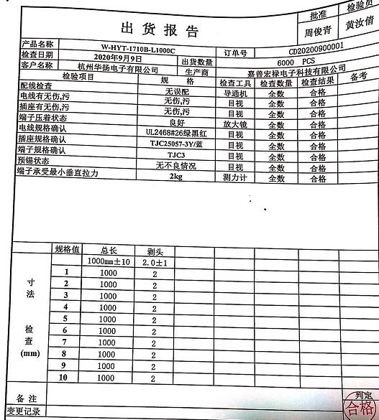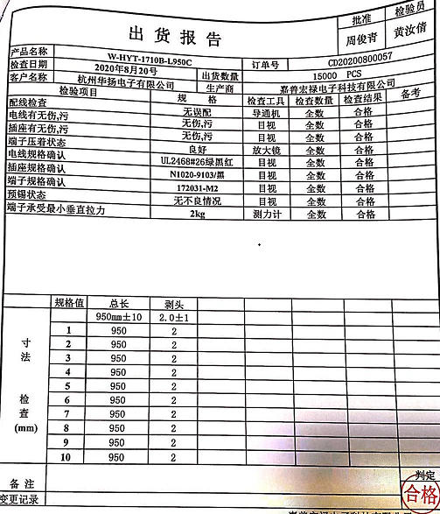  另抽其他出货报告，符合要求  放行受控
不合格输出的控制  不合格和纠正措施 | 8.7  10.2 | 查有《不合格控制程序》，对不合格输出进行识别和控制，防止不合格输出的非预期使用或交付  询问部门负责人称目前没有不合格的非预期使用情况。未发生投诉所引起的不合格。  抽不合格品/不符合评审处置单  不合格原因及特征：2020年9月16日，批次产品电线有污  不符合原因：员工意识淡薄  处理：进行返工  纠正措施：对员工进行培训，经培训，未发生过类似事件，纠正措施有效。  评价人：黄汝倩 时间：2020年9月16日  针对内审中发现的不合格，采取了纠正措施，并进行验证合格。询问部门负责人称服务过程中未发现严重不合格或同类不合格屡次发生情况，因此未采取纠正措施。  目前风险和机遇无需更新，质量管理体系无需变更。

